1、材质
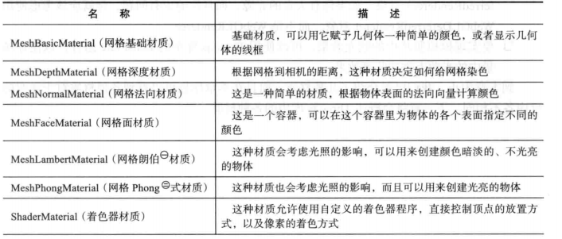
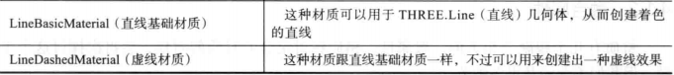

- 属性
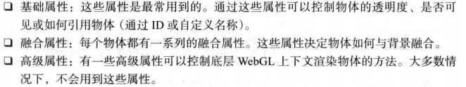
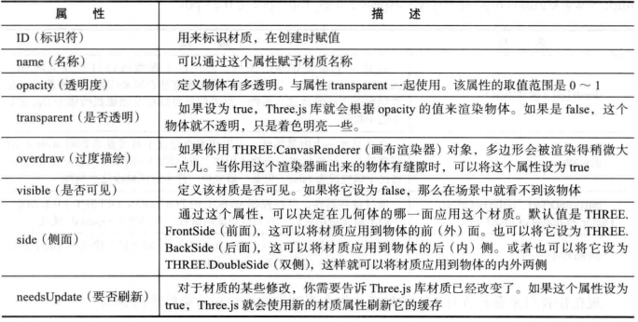
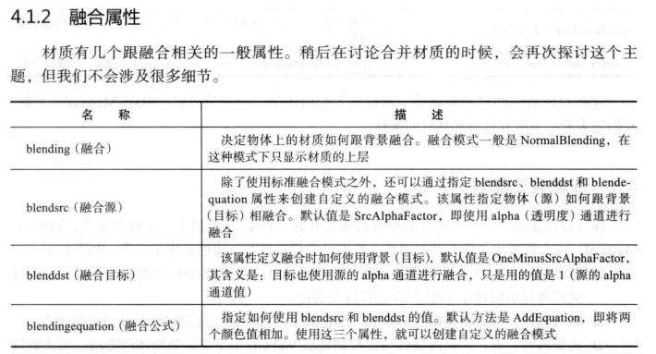

- MeshBasicMatrial
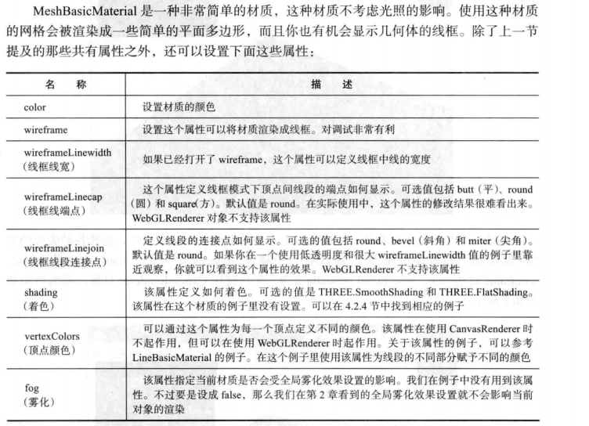

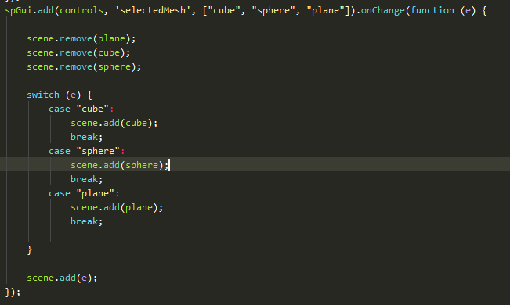

- MeshDepthMaterial (这是什么鬼？根本不起作用)

- 联合材质，（这又是什么鬼？这个性质是结合MeshDepthMaterial 的，因为没搞懂它，所以这个特性也不明白)
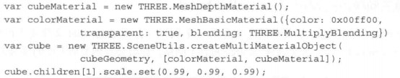

- side 方向观
f1.add(controls,"side",["front", "back", "double"]).onChange(function (e1) {
switch (e) {
case "front":
meshMaterial.side = THREE.FrontSide;
break;
case "back":
meshMaterial.side = THREE.BackSide;
break;
case "double":
meshMaterial.side = THREE.DoubleSide;
break;
}
meshMaterial.needsUpdate = true; //
})
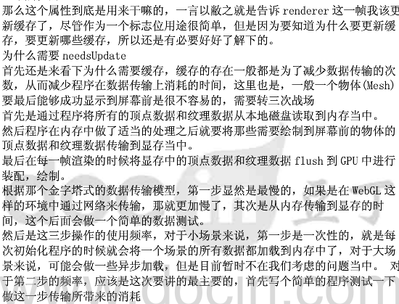

7、flatShading 多面 （true 就是不光滑渲染 false光滑渲染）
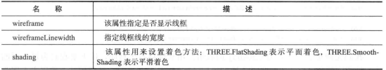
- 加入法线？（弄不出来）
for(let i = 0 ; i < sphere.geometry.faces.length ; i++){
let face = sphere.geometry.faces[i];
console.log(face)
let arrow = new THREE.ArrowHelper(face.normal,face.centroid,2,"#333333");
sphere.add(arrow)
}

8、MeshBasicMaterial

var mats = [];
mats.push(new THREE.MeshBasicMaterial({color:"red"}))
var meshMaterial = new THREE.MeshFaceMaterial(mats);

- 要添加组，才能一起动
